自然语言处理（NLP）期末大作业报告

组员：赵耀202305315431 、刘泽梁202302314420
队名：清道夫 组长：吴卡诺202305315427 得分：

一、实训任务概述
- 任务名称
小心垃圾短信！
- 任务类别：（例如：文本分类、情感分析、文本翻译、诗词生成、命名实体识别等）
文本分类
- 任务目标
1，构建一个能够自动识别中文垃圾短信的分类系统。
2，对比不同机器学习模型（朴素贝叶斯、逻辑回归、SVM）在垃圾短信分类中的性能。
3，实现 Web 界面交互，支持用户输入短信内容并返回分类结果。
- 数据集
  - SMSSpam.csv,课堂中下发。
  - 共10973条数据示例，70% 训练集，30% 测试集
  - Eg：1|张艺谋走下神坛 两妻争宠大打出手[搜狐]-中国移动冲浪助手:http://go.10086.cn/nd/lXD/JNvhQ
1|华夏学员午盘今日建仓【300223北京君正】明日盘中必将拉高5以上，可验证！加盟不怕没钱赚；预约内线：020-61059778【华夏基金】
0|【华夏信用卡】您尾号5595的华夏信用卡于18:21消费人民币39.69元，欲查询可用余额，请回复YE5595。

二、方法与技术
- 预处理方法
Jieba分词
Re 正则表达式处理文本
TF-IDF提取特征值。
- 模型与方法
MultinomialNB（多项式朴素贝叶斯）：适用于文本分类，计算简单且对稀疏数据友好。
LogisticRegression（逻辑回归）：线性分类模型，可输出概率值，便于计算置信度。
SVM（支持向量机）：非线性分类模型，通过核函数处理特征空间中的线性不可分问题。
GridSearchCV（网格搜索）
- 所使用第三方库
数据处理与分析：numpy，pandas
文本处理与分词：re，jieba
文件与路径操作：os，joblib
Web：flask
机器学习与模型训练：
TfidfVectorizer：
将文本转换为 TF-IDF 特征矩阵（词频 - 逆文档频率）。
MultinomialNB：
多项式朴素贝叶斯分类器，适用于文本分类。
LogisticRegression：
逻辑回归分类器，用于二分类任务。
SVC：
支持向量机分类器，处理高维数据和非线性边界。
train_test_split：
将数据集划分为训练集和测试集。
GridSearchCV：
网格搜索自动调优超参数。
accuracy_score, f1_score, classification_report：
模型评估指标（准确率、F1 值、详细分类报告）。

三、实现过程
- 数据预处理
  - 1，停用词处理：加载课堂中给出的停用词表，用set去重

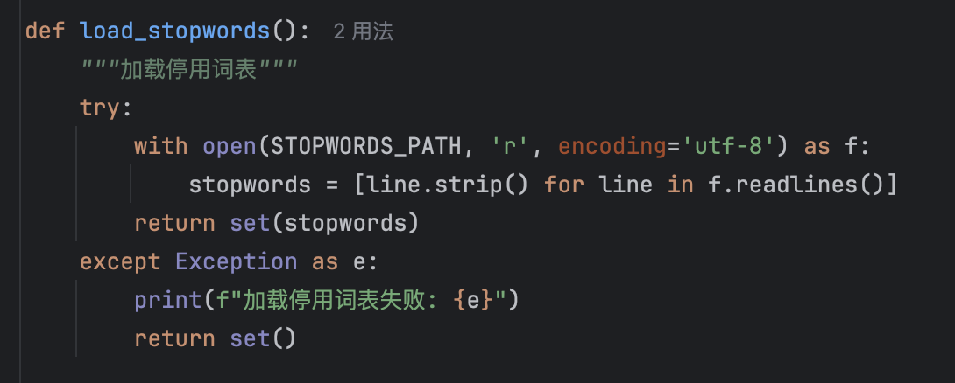
  - 2，文本预处理：运用正则表达式，删除文本中所有的URL连接，并且移除html标签，移除非文字符号和特殊字符，移除数字，处理好这些后再对文本进行jieba中文分词，然后再去除停用词，len(word) > 1用于排除单个字符（“啊”，“呀”…），最后用join方法将处理后的词语列表用空格连接成字符串。
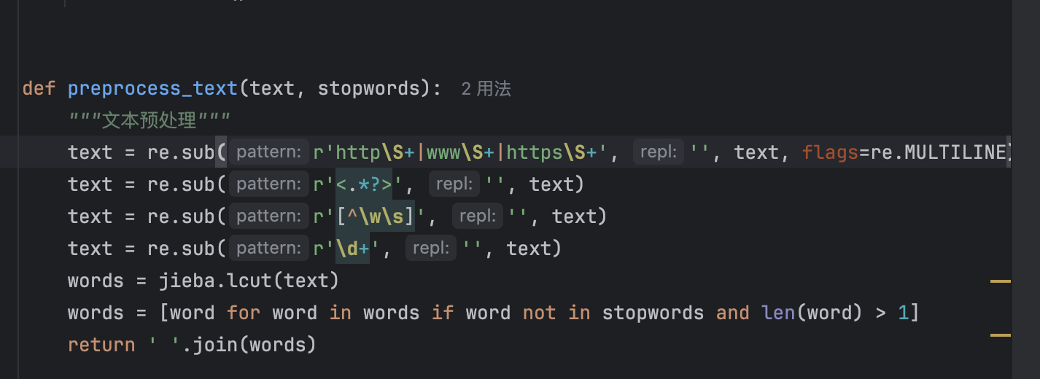
对文本实现预处理：
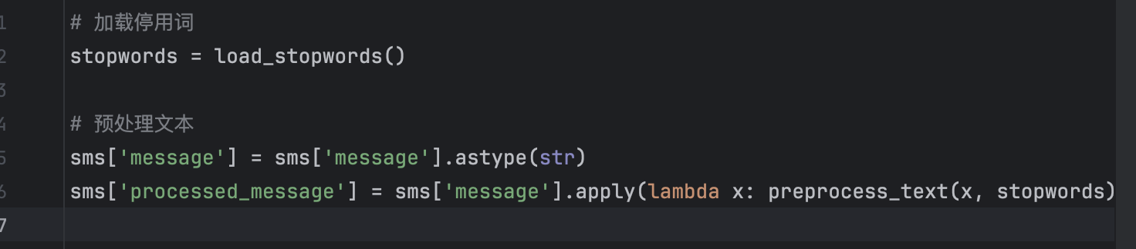
演示五条文本处理效果：编写一个demo函数来演示处理效果
处理前：
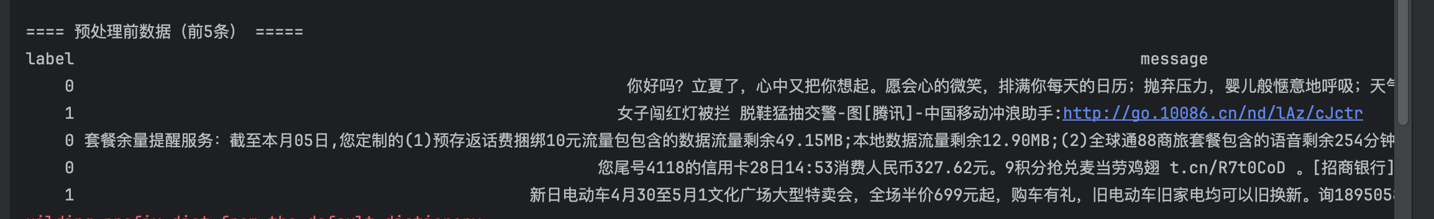
处理后：
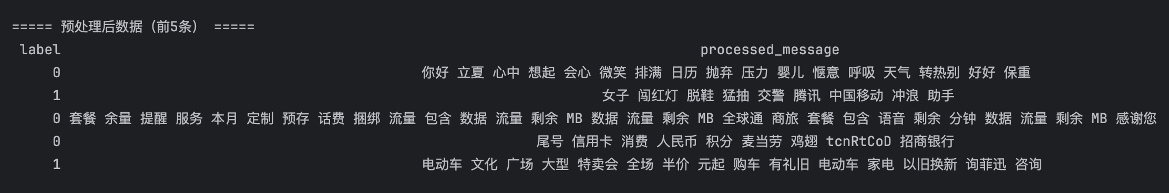
  - 文本向量化方法TF-IDF：
初始化TfidfVectorizer，min/max_df用于过滤高频和低频出现的词语，低频词语（出现次数小于5）容易引入噪声，高频词（取90%）缺少区分性。接着对训练集拟合转换，对测试集使用拟合得到的参数转换成TF_IDF矩阵。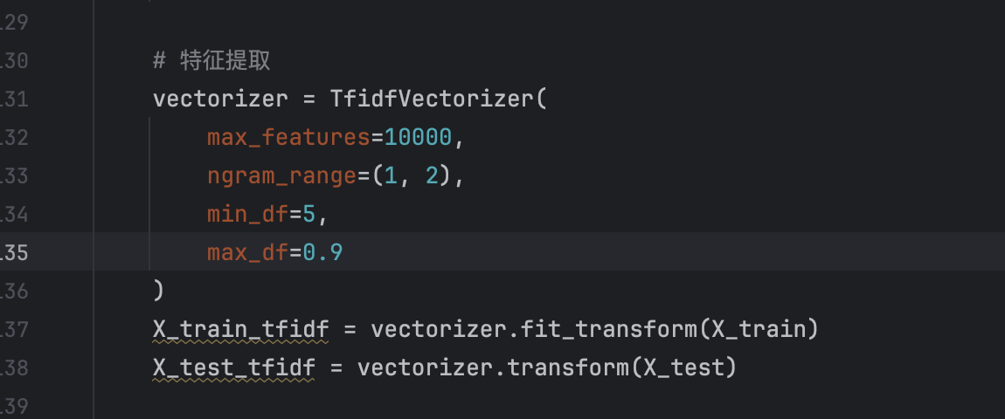
下面是对样本的TF_IDF演示：
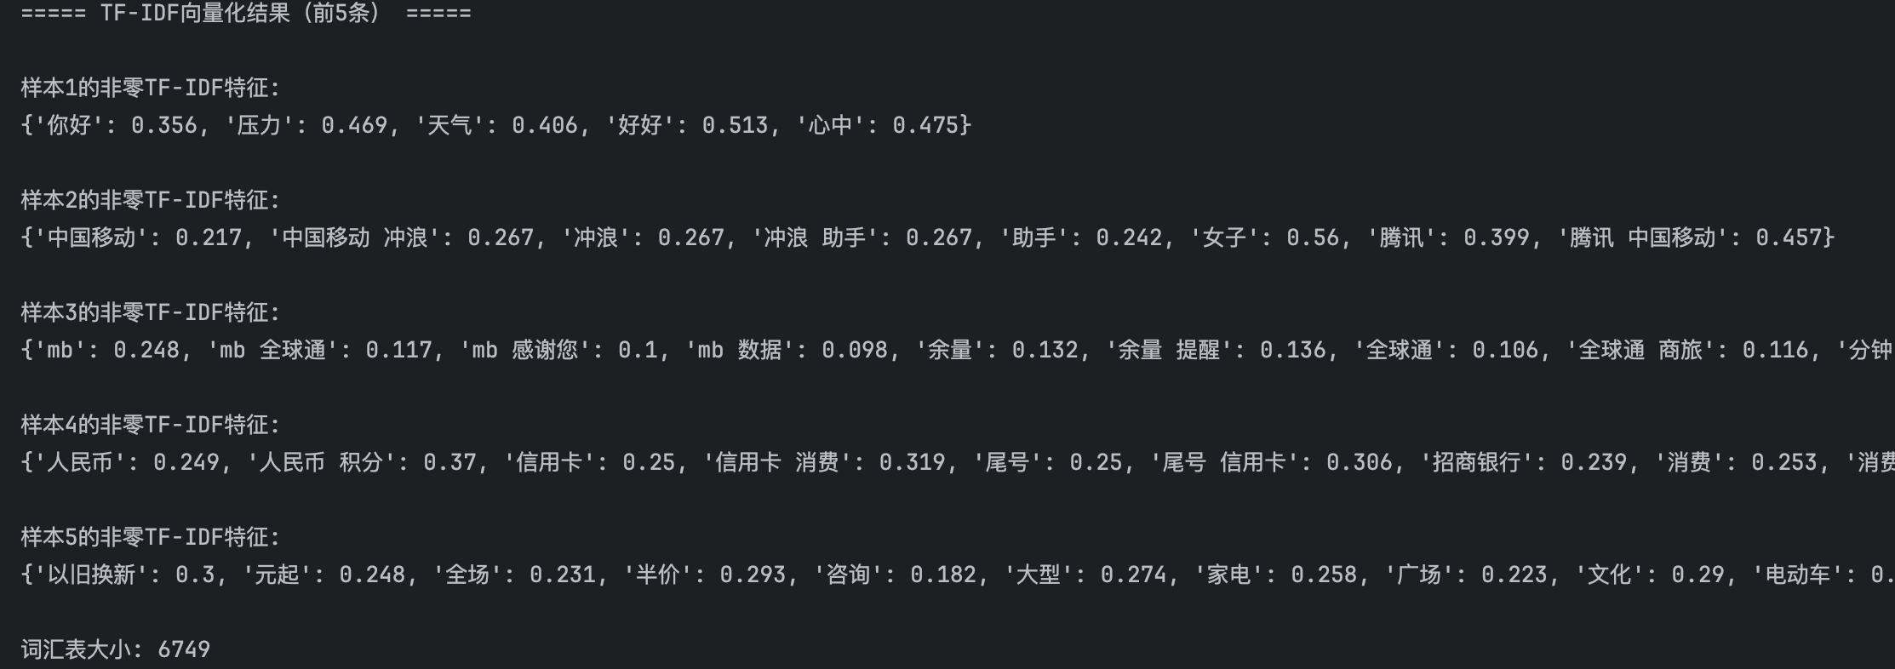

- 模型构建与训练
  - 模型参数设置：
MultinomialNB（多项式朴素贝叶斯）：设置alpha，有三种值，覆盖不同平滑强度，来应对不同数据大小。
LogisticRegression（逻辑回归）：max_iter最大迭代次数，设置为1000，确保收敛。C（正则化强度的倒数），控制模型复杂度，防止过拟合。C=0.1为强正则化，适用于特征较多的场景。C=10为弱正则化，适用于特征较少的场景。penalty（正则化类型）‘l2’是岭回归正则化，是默认的方法。
SVM（支持向量机）：probability=True，启用概率估计功能，使模型可输出分类概率。kernel（核函数类型）linear：适用于线性可分的数据，计算效率高，解释性强；rbf：通过高斯函数将数据映射到高维空间，适用于非线性数据，但可能过拟合
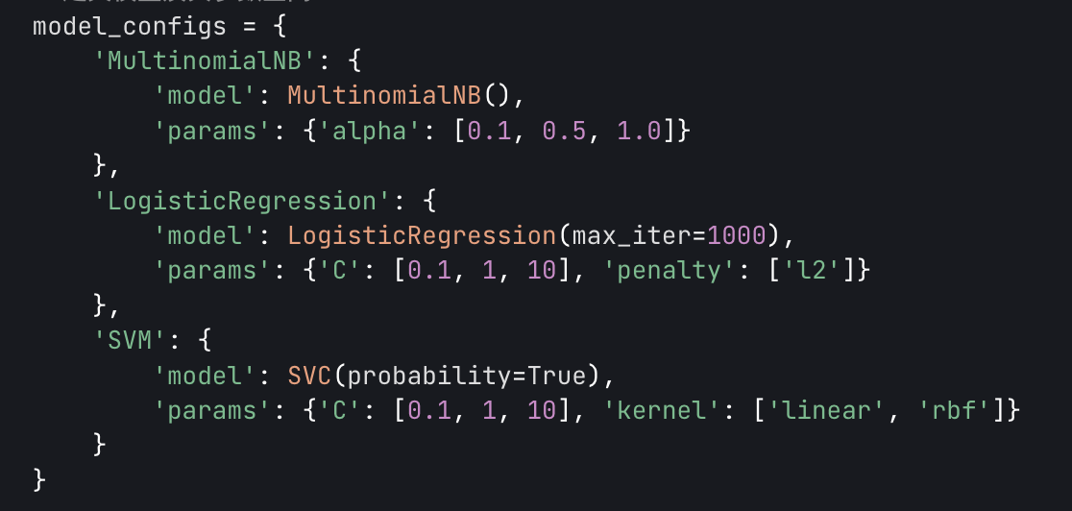
网格搜索GridSearchCV：
用网格搜索自动化调优超参数，来优化模型性能。初始化网格搜索，对config['params']中的每个参数组合使用交叉验证计算模型性能。cv=3表示将训练数据划分为 3 个子集，2 个子集用于训练，1 个子集用于验证，重复 3 次取平均，确保结果稳健。grid_search.fit best_estimator：网格搜索找到的最优参数模型
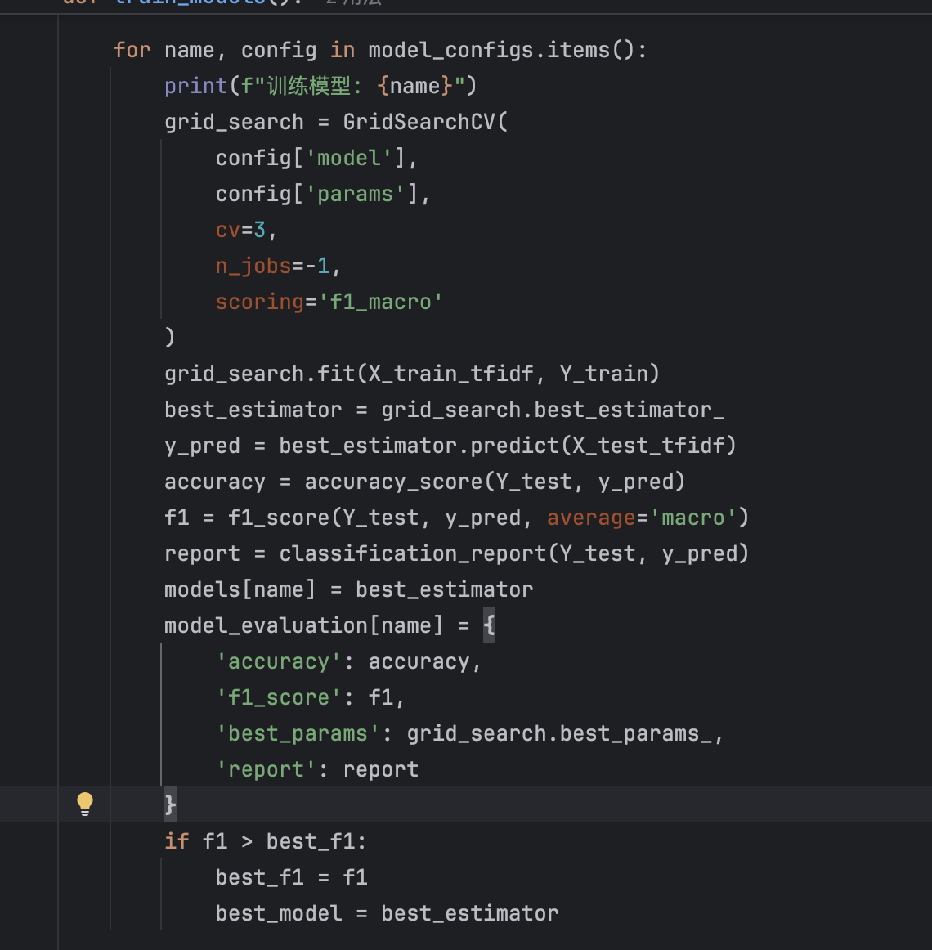
  - 训练过程截图或日志：
第一次加载没找到文件夹，所以报出加载模型失败，但随后便会自己创建一个文件夹，把训练好的模型全都保存到那里。
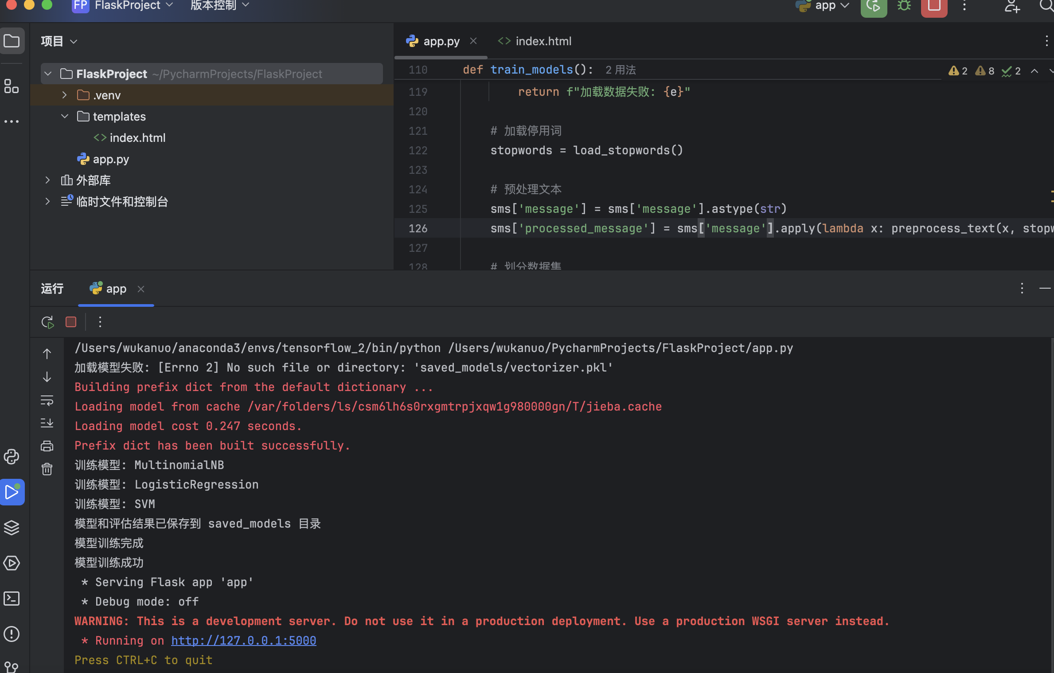
- 模型评估
  - 评估指标：
准确率（Accuracy）：预测正确的样本占总样本的比例（正确预测数 / 总样本数）。
宏平均 F1 分数（F1 Macro）：先计算每个类别的 F1 分数（精确率和召回率的调和平均），再取平均值
分类报告（Classification Report）：包含每个类别的精确率（Precision）、召回率（Recall）、F1 分数和样本数（Support），用于详细分析模型在不同类别上的表现。
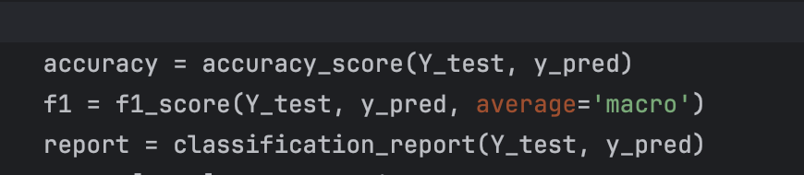
  - 选择并保存最佳模型：
将每个模型的最优实例、评估指标和最佳参数存入全局字典，比较不同模型的f1_score，记录 F1 分数最高的模型作为 “最佳模型”
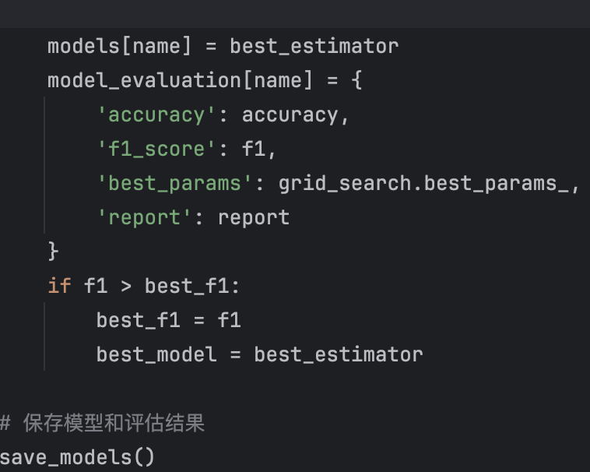
- 操作界面开发
  - 软件操作界面的设计与实现：
前端框架：
使用 Tailwind CSS 实现响应式布局和现代 UI 风格，通过 @apply 类快速构建组件，避免编写自定义 CSS。
引入 Font Awesome 图标库 增强界面视觉指引（如分类图标、加载状态等）。
后端交互：
通过 Flask 路由（如 /predict、/evaluation）与前端进行数据交互，使用 fetch() 发送异步请求。
前端采用 JavaScript 动态渲染 评估结果和模型比较表格，避免页面刷新。
2. 界面布局与组件说明
(1) 导航栏
功能：提供系统模块导航（分类、模型评估、关于）。
(2) 短信分类模块
功能：输入短信内容、选择模型、实时分析结果。
(3) 模型评估模块
功能：查看单个模型详细评估指标（准确率、F1 分数、最佳参数）和多
模型对比表格。
(4) 关于模块
功能：介绍系统功能、支持的模型和技术特点。
(5) 页脚
功能：展示版权信息和社交链接。
  - 操作结果截图说明：
导航栏：
短信分类模块：

模型评估模块：
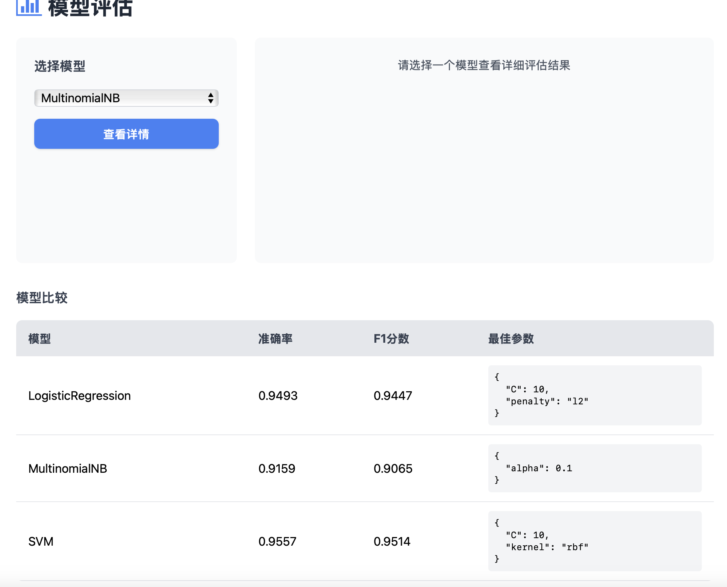
关于模块：
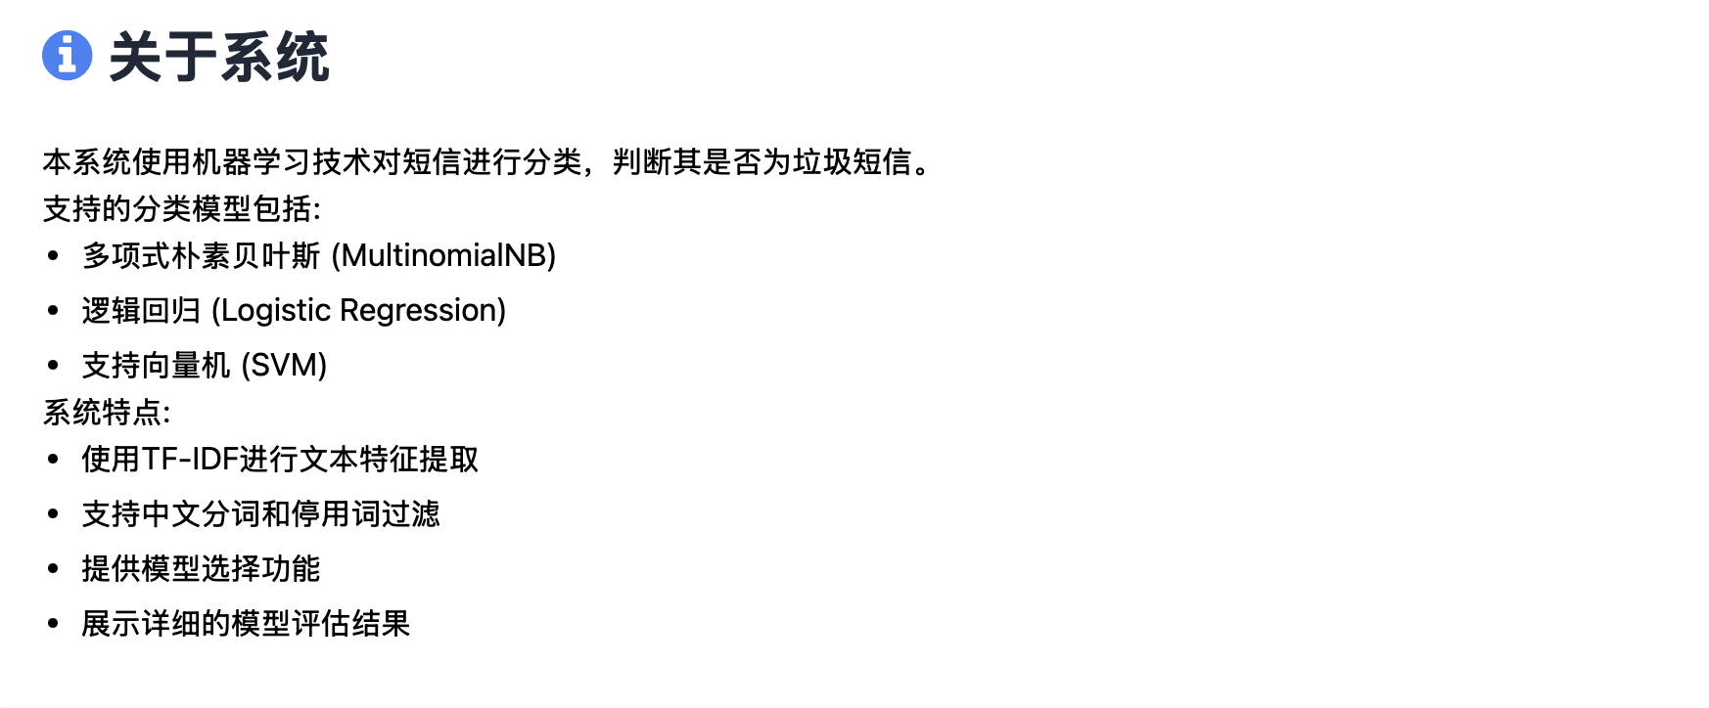
页脚：

Predict接口：
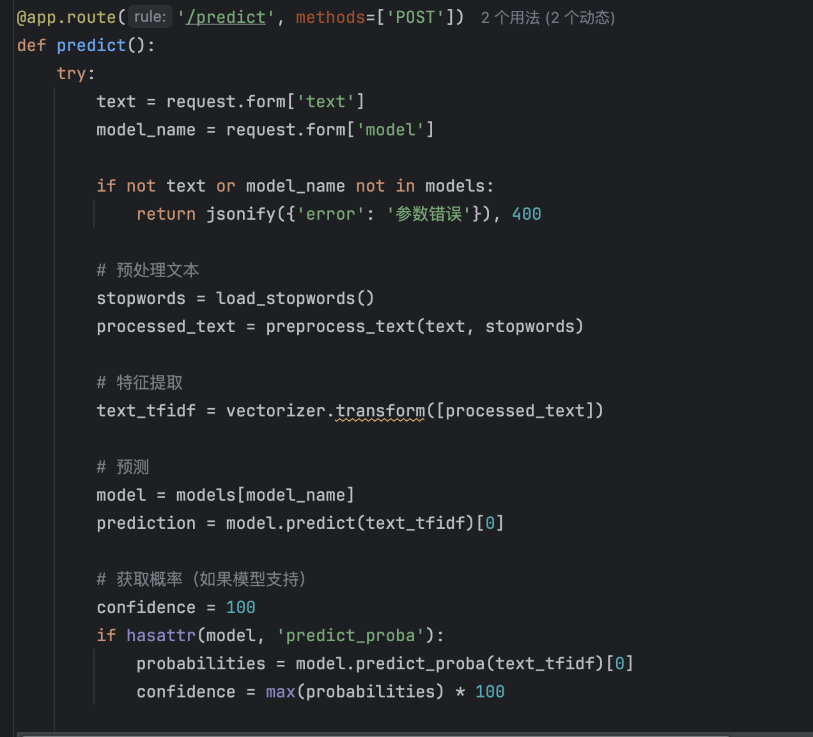

前端代码调用：
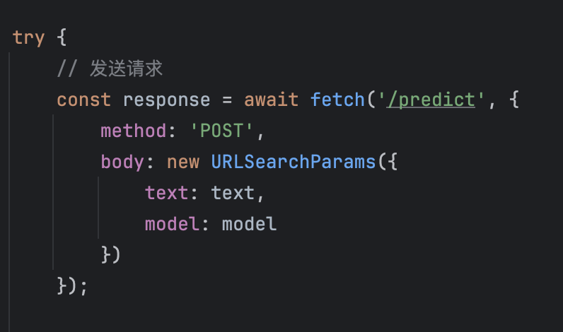
前端通过 fetch() 方法异步调用 /predict 接口，接收前端发送的 text mode参数，使用对应的机器学习模型进行预测（并且计算置信度，来判断结果是否可靠），返回 JSON 格式的预测结果，处理可能的异常并返回错误信息

四、结果与分析
- 最终结果：
选择MultinomialNB分析出来是垃圾短信
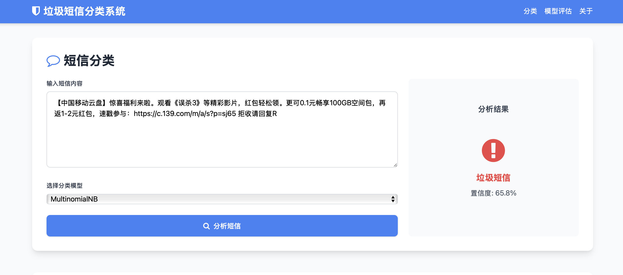

选择LogisticRegression也是垃圾短信，但置信度较高
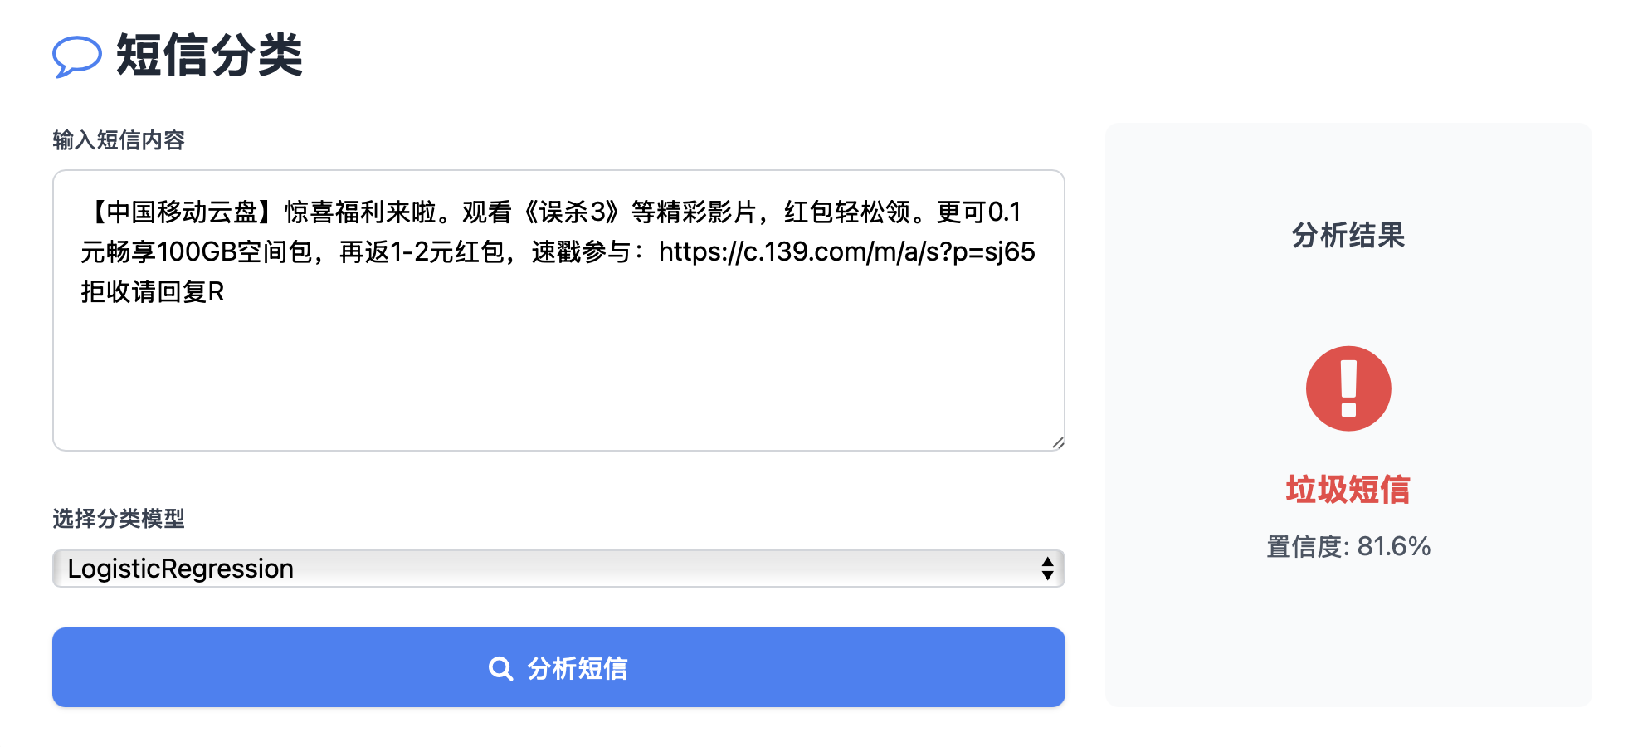
选择SVM
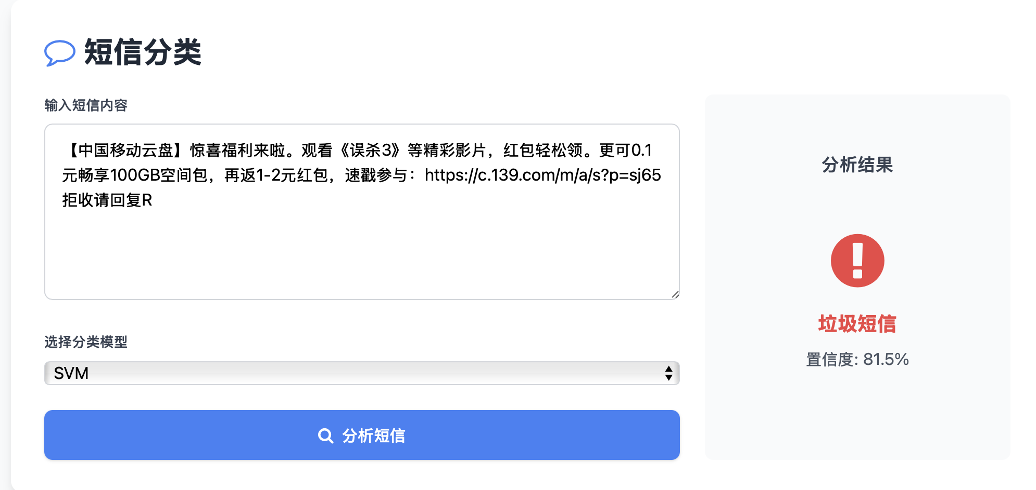模型评估：

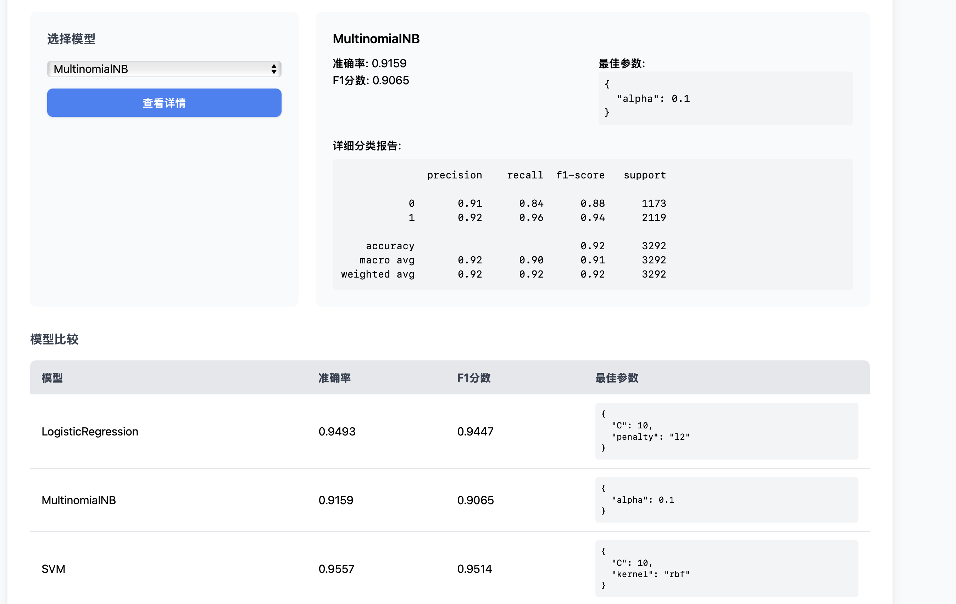
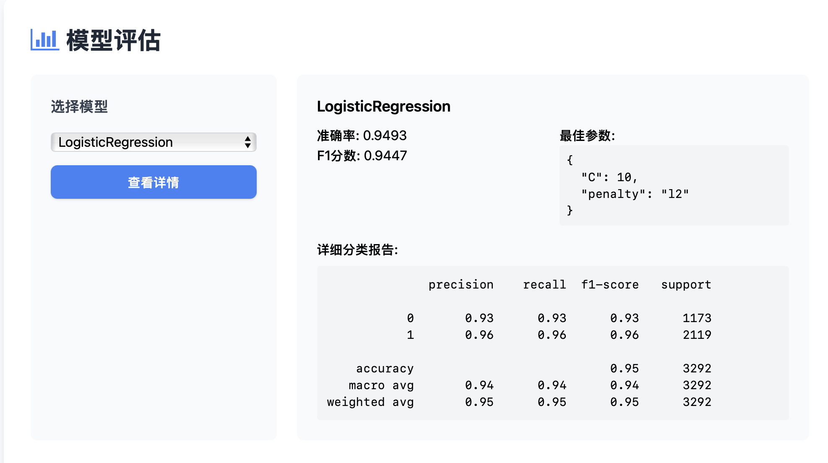
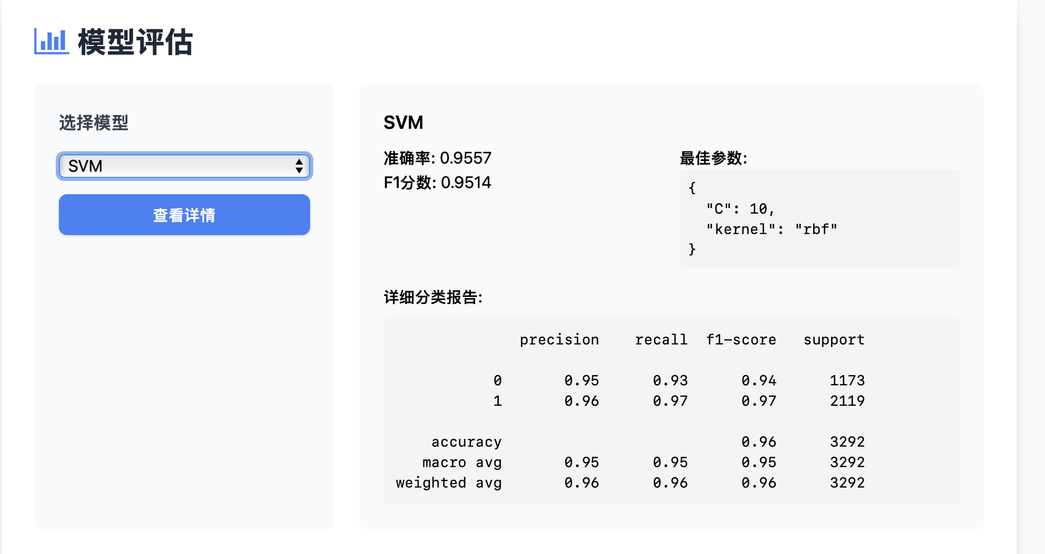
说明对于这个数据集，选择MultinomialNB模型，alpha参数最佳选择为0.1（强平滑），选择LogisticRegression模型，正则化强度的倒数为10最合适，选择SVM模型，核函数选择rbf最合适。
- 过程中的问题与解决方法：
文本包含特殊符号或乱码输入文本包含表情符号（如❤️）、HTML 标签（如<br>）或编码错误导致的乱码，于是我通过搜索资料，发现了可以通过使用正则表达式解决这个问题。
SVM 模型无法输出置信度，调用model.predict_proba()时报错，返回NotImplementedError，于是我查找了资料，发现SVC模型默认probability=False，把它改成true即可。
担心模型准确率低，过拟合或欠拟合。于是通过搜索相关资料，发现可以使用网格搜索Grid Search来解决这个问题。通过系统性地遍历参数组合，找到最优模型配置。

五、总结与体会
- 总体收获：
  - 学到的NLP技术或工具：
文本预处理工具与技术中文分词：使用jieba库实现中文文本分词，处理了中文文本无明显分隔符的特性。
停用词过滤：通过加载停用词表，去除无实际意义的高频词汇，提升模型对关键特征的关注。
正则表达式清洗：运用re模块去除 URL、HTML 标签、特殊符号等噪声，提高文本质量。
TF-IDF 向量化：使用TfidfVectorizer将文本转换为数值特征矩阵，捕捉词汇在文档中的重要性。
n-gram 模型：通过设置ngram_range=(1,2)，不仅考虑单个词汇，还捕捉了相邻词汇组成的短语，增强特征表达能力。
多种分类模型：实践了朴素贝叶斯（MultinomialNB）、逻辑回归（LogisticRegression）和支持向量机（SVM）在文本分类中的应用。
网格搜索（Grid Search）：系统性地遍历模型参数空间，自动寻找最优配置，解决过拟合 / 欠拟合问题。
交叉验证：使用cv=3的 K 折交叉验证，更可靠地评估模型泛化能力，减少评估方差。
单一准确率不足以评估分类模型，尤其是在类别不平衡场景（如垃圾短信识别），需结合 F1 分数、精确率、召回率等多指标评估。
  - 对任务的理解加深
从数据收集、预处理、特征工程、模型训练到部署的完整流程，理解每个环节对最终性能的影响
不同模型适用于不同场景：朴素贝叶斯简单高效，适合文本数据；SVM 对高维数据分类能力强，但计算成本高。
参数调优是平衡模型复杂度与泛化能力的关键，如正则化强度（C、alpha）的选择直接影响过拟合 / 欠拟合。
- 不足与展望：
  - 自我评价：
性能优化不足：对大规模数据处理的效率问题缺乏经验，如未使用批量处理或并行计算优化模型训练速度。
异常处理不够细致：部分异常处理较简单（如仅打印错误信息），未提供友好的用户反馈或自动恢复机制。
模块化设计不合理：代码结构可进一步优化，如将数据预处理、模型训练等功能封装为独立模块，提高复用性。
模型选择局限性：仅尝试了传统机器学习模型，对深度学习模型（如 BERT、LSTM）在文本分类中的应用理解不够深入。
特征工程不够深入：对词嵌入（Word Embedding）等更高级的特征表示方法应用不足，可能限制模型性能。
  - 未来可探索的方向：
运用更强的深度学习模型：尝试基于 Transformer 的预训练模型（如 BERT、RoBERTa），利用其强大的语义理解能力提升分类准确率。
进行移动端部署：将模型转换为轻量级格式（如 TensorFlow Lite），集成到移动应用中，方便随时随地识别垃圾短信，添加主动拦截功能，识别到垃圾短信就直接拦截，不会弹出提示。
实现主动学习机制，自动筛选难以分类的样本请求人工标注，提高数据利用效率

六、参考文献
- NLP自然语言处理课程作业
- 网格搜索：https://blog.csdn.net/u014361280/article/details/139225690
- 机器学习与数据挖掘教材
- Flask框架入门教程（非常详细）从零基础入门到精通，看完这一篇就够了https://blog.csdn.net/wly55690/article/details/131683846?fromshare=blogdetail&sharetype=blogdetail&sharerId=131683846&sharerefer=PC&sharesource=2301_79194985&sharefrom=from_link

